Tema:

FirmInternalApp

Opis teme:

Svaka ozbiljnija IT firma posjeduje aplikaciju koja se koristi interno za operacije poput upravljanja korisnicima, dokumentima i zahtjevima. FirmInternalApp je upravo primjer takve aplikacije, koja olakšava svakodnevni rad u firmi, omogućava pregled relevantnih dešavanja i novosti.

Aplikacija će raspolagati sa 4 modula, te će omogućiti sljedeće funkcionalne zahtjeve: upravljanje obavijestima, upravljanje godišnjim odmorima, upravljanje dokumentima, kao i dvije vrste korisnika i privilegije shodno dodijeljenom tipu. Ukoliko se radi o administratoru, dodatne privilegije bi omogućile brisanje i dodavanje dokumenata. Uposlenik HR tima će se razlikovati po mogućnostima odobravanja ili odbijanja zahtjeva za godišnji odmor. Svi ostali korisnici će imati pristup predaji zahtjeva, pregledu uposlenika po timovima, dodavanju novih timova i sl.

Moduli

1. Modul za korisnike

Osnovni modul, koji omogućava upravljanje korisnicima sistema. Sistem razlikuje tri tipa korisnika u zavisnosti od njihove uloge. Administrator ima mogućnost pregleda ostalih korisnika, kao i operacija poput brisanja, editovanja i dodavanja novih dokumenata. Osim toga omogućeni su mu pregledi godišnjih odmora i pregled dokumenata.

Osim administratora postoji i korisnik sa privilegijama uposlenika ljudskih resursa – koji ima mogućnost da odobri ili otkaže zahtjev za godišnjim odmorom. Osim toga ima mogućnost pregleda zahtjeva i godišnjih odmora kao i samih uposlenika.

Svi ostali korisnici pripadaju posljednjoj grupi, kojoj je omogućeno pregledati uposlenike po timovima, pregledati dokumente i poslati zahtjev za godišnji odmor.

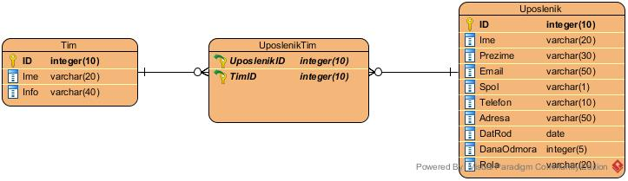

Ilustracija Users ERD

### Modul za godišnje odmore

Modul zadužen za kreiranje, editovanje, brisanje i pregled godišnjih odmora. Ove funkcionalnosti ovise od tipa korisnika.

ERD dijagram za ovaj modul izgleda ovako:

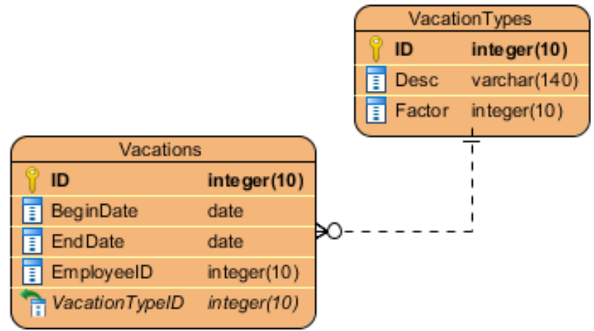

Ilustracija Vacations ERD

Veze sa drugim modulima:

* **Korisnici**: svaki korisnik moze slati zahtjev za godišnjim odmorom

ERD:

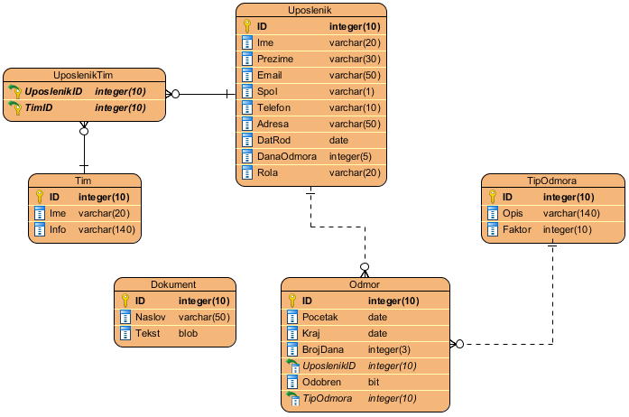

Modul za timove:

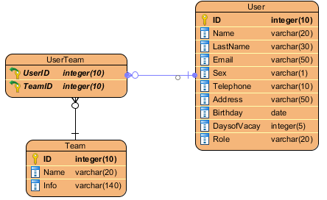

Veze između modula:

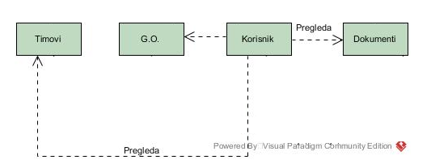

Screenshot POSTMAN zahtjeva za repozitorijem TeamRepository: localhost:8080/teams

